Ūdenstūrisma maršruts
Slutišķi – Daugavpils – Līksna – Nīcgale
VI – VIII

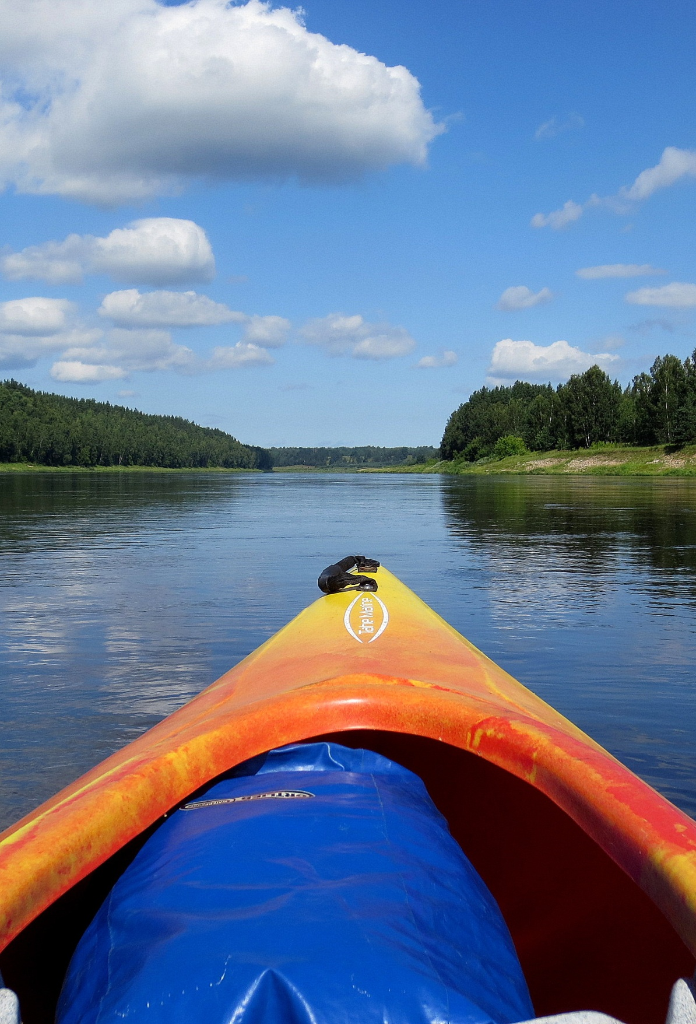
Foto: Juris Smaļinskis

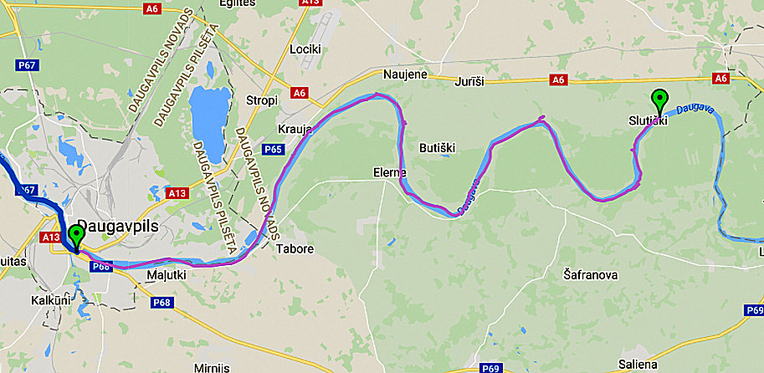

1. attēls. Maršruta daļa: Slutiški – Daugavpils (38 km). Izmantotā kartogrāfiskā pamatne ir attēlota tikai priekšstatam. Nepārtrauktā violetā līnija parāda apsekošanas gaitā nobraukto maršrutu ar laivu, kas ir uzņemts ar GPS (Garmin, Oregon 450)iekārtu.
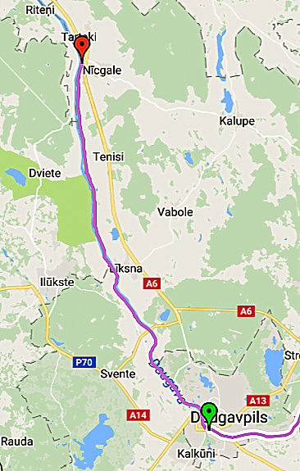

2. attēls. Maršruta daļa: Daugavpils – Nīcgale (36 km). Izmantotā kartogrāfiskā pamatne ir attēlota tikai priekšstatam.Nepārtrauktā violetā līnija parāda apsekošanas gaitā nobraukto maršrutu ar laivu, kas ir uzņemts ar GPS (Garmin, Oregon 450) iekārtu.

Maršruts: Piemērots aktīviem laivotājiem, kam interesē garāki vairākdienu braucieni ar laivu, kuru laikā var iepazīt interesantus dabas, kultūras un vēstures pieminekļus. Stipra vēja laikā Daugavā var būt novērojama spēcīga viļņošanās, tādēļ tas nav piemērots iesācējiem, kam nav laivošanas pieredzes, vai tā nav vērā ņemama. Maršruts nav piemērots tiem, kas vēlas doties laiskā atpūtas braucienā. Tā kā Daugavas lokos upe bieži maina tecēšanas virzienu, jārēķinās, ka stipra vēja (ziemeļu, dienvidu un rietumu vēji) laikā pretvējš atsevišķos posmos ir „garantēts”. Šajos gadījumos vēlams turēties tā krasta tuvumā (aizvējā), no kuras puses pūš vējš. Pirms vai pēc brauciena ir vērts apmeklēt tos tūrisma objektus, kas atrodas Daugavpilī, vai citviet upes krastos, bet no laivas skatu punkta nav redzami.
Maršruta gaita: Slutiški – Daugavpils – Līksna – Nīcgale. Aprakstītais maršruts ietilpst Daugavpils novadā.
Laivas tips. Ieteicama kanoe vai smailītes tipa laiva, kas ir ātrākas un vieglāk manevrējamas arī pretvēja gadījumā. Maršrutu var braukt arī ar gumijas laivu vai plostu, taču pat neliela pretvēja gadījumā ar tiem būs grūti (un ļoti lēni vai pat neiespējami) pārvietoties. Maršrutu var veikt arī ar lielāka izmēra airu laivu.
Ieteicamais laiks: Jūnijs – augusts. Atkarībā no laika apstākļiem, maršruts braucams arī citā laikā, piemēram, - rudenī, kad krāsojas lapas.
Garums: ~ 74 km. Maršrutu var turpināt līdz Līvāniem (+ ~ 30 km) vai Jēkabpilij (+ ~ 57 km). Maršrutu var sākt Krāslavā (+ 30 km) vai pie Koškovciem (+ 63 km) - Latvijas un Baltkrievijas robežas tuvumā.
Laiks: Trīs – četru dienu ilgs maršruts, ja izmanto kanoe vai smailes tipa laivu. 1. posma: Slutiški – Daugavpils garums ir 38 km, otrā posma Daugavpils – Nīcgale garums – 36 km. Maršrutā pavadītais laiks būs atkarīgs gan no objektu apskatei veltītā laika, laivas tipa, braucēju skaita laivā, to fiziskās sagatavotības, vēja virziena un stipruma, ūdens līmeņa, straumes ātruma un brauciena mērķa (atpūta, sportiskas aktivitātes, makšķerēšana u.c.).
Grūtības pakāpe: Vidējas grūtības (piemērotos laika apstākļos – bezvēja vai pretvēja līdz 3 m/s apstākļos), ja tiek braukts kā trīsdienu maršruts. Stipra pretvēja gadījumā –grūts, atkarībā no izvēlētā laivošanas līdzekļa.
Sākuma punkts: Slutišķi, starp Putānu strautu un Slutišķu sādžu pie upes labā krasta – iekāpšanas un laivu piestāšanas vieta ar pontonu.
Gala punkts: Nīcgale, 0,1 km aiz Nīcgales katoļu baznīcas, kur nelabiekārtota laivu piestāšanas vieta. Jārēķinās, ka laivas jānes augšā pa stāvu upes krasta nogāzi. Augšā – piebraucams zemes ceļš.
Loģistika un sabiedriskais transports: Kaut arī netālu no sākuma un galapunktiem ir pieejama autobusu satiksme, ērtāk ir izmantot vietējo laivu nomas punktu pakalpojumus (laivu transports, pasažieru transports līdz automobiļiem, naktsmītnes), vai arī organizēt savu transportu.
Atpūtas vietas ūdenstūristiem: Posmā starp Slutišķiem un Daugavpili ir vairākas labiekārtotas (Slutišķos, Vasargeliškos, pie Dinaburgas pilskalna) vai nelabiekārtotas laivu apstāšanās vietas, bet posmā no Daugavpils līdz Nīcgalei – tikai viena labiekārtota apmetne upes kreisajā krastā pie Sventes un Pilskalnes pagasta robežas iepretim Ilūkstei. Īslaicīgai atpūtai var izmantot smilšu sēres upes krastos, vai salas. To esamība un pieejamība gan ir ļoti atkarīga no ūdens līmeņa upē, tāpēc piemērotāka ir vasara un laiks, kad nav bijušas nozīmīgas lietavas.
Informācija: Pirms brauciena ir jāsagatavo kartes, informācijas materiāli (ērti saņemt Daugavpils TIC) un navigācijas iekārtas, kas jāiepako ūdensnecaurlaidīgos apvalkos.
Attālums no Rīgas: Slutiški – 248 km/Nīcgale – 194 km.

Ir jāzina! Droša un atbildīga laivošana!

- Pirms maršruta veikšanas, pārliecinies par laivošanai piemērotu laika prognozi visas dienas garumā, jo Daugavā to ļoti ietekmē vēja virziens un stiprums;
- Ja vēja ātrums pārsniedz 4 – 5 m/s, Daugavā veidojas viļņi, kas var būt bīstami kanoe u.c. tipa laivām – tās var apgāzties;
- Pēc lielām lietavām un pavasaros Daugavā ir vērojama spēcīga straume. Nepārvērtē savas prasmes!
- Vienmēr lieto vesti, pat tad, ja laivo tuvu krastam. Daugavā ātri mijas seklās ar dziļajām vietām, daudzviet Slutišķu – Daugavpils posmā ir straujteces un nelielas krāces;
- Uzmanies no zemūdens priekšmetiem – akmeņiem (straujtecēs, krācēs), koku fragmentiem u.c. priekšmetiem, kā arī zvejnieku tīkliem;
- Sadzīvo ar makšķerniekiem, centies neizbiedēt zivis;
- Izvērtē, vai šis maršruts ir piemērots braucienam ar maziem bērniem;
- Daugavu visā platumā šķērso piemērotos apstākļos.

Rūpējies par savu un līdzcilvēku drošību un veselību! Veicot maršrutu, katrs pats ir atbildīgs par savu un citu drošību! Glābšanas dienesti: 112.

Vērts redzēt un piestāt!

Maršruts ietilpst divās īpaši aizsargājamās dabas teritorijās (ĪADT). Dabas parks „Daugavas loki” dibināts 1990. gadā. Tā izveides galvenais mērķis ir unikālās Daugavas senielejas ainavas, bioloģiskās daudzveidības un kultūrvēsturisko pieminekļu saglabāšana. Pagājušā gadsimta astoņdesmitajos gados Daugavas senieleju plānoja appludināt saistībā ar Daugavpils HES būvniecību, bet ieceri pārtrauca līdz ar Atmodas sākumu. „Daugavas loki” ir lielākas ĪADT – aizsargājamo ainavu apvidū „Augšdaugava” sastāvdaļa. Abās teritorijās var droši doties pārgājienos, izmantot publiski veidoto infrastruktūru (takas, torņus, atpūtas vietas), braukt ar divriteni, laivot pa Daugavu, vērot putnus, zvērus, lasīt sēnes, ogas, peldēties šim mērķim norādītās un labiekārtotās vietās. Ūdenstūrisma maršruts pa Daugavu ir arī sava veida ceļojums laikā, jo pa Daugavas ieleju pēc ledāja atkāpšanās tagadējā Latvijas teritorijā „ieceļoja” pirmie augi un tiem sekoja dzīvnieki. Arī pirmajiem cilvēkiem – medniekiem Daugava bija koridors, pa kuru tie sāka apdzīvot ledāja „pamestās” teritorijas. Par senu Daugavas krastu apdzīvotību liecina Dinaburgas, Markovas, Vecračinas un Aizvējiņu pilskalni, kā arī senās apmetņu vietas.

- Maršruta sākums atrodas pie Slutišķu vecticībnieku sādžas, kuru ar tās apkaimi ir ieteicams izstaigāt un iepazīt, veicot nelielu pārgājienu. Sādžas vietā 15. – 17. gs. atradās apmetne un kapsēta. Arheoloģisko izrakumu gaitā šeit atrada lietuviskas izcelsmes senlietas. 17. gs. otrā pusē Latvijā ienāca krievu vecticībnieki, kas glābās no reliģiskās vajāšanas etniskajā dzimtenē. Nezinot par apmetnes esamību, tie savas mājas uzcēla uz senajiem kapiem. Mūsdienās Slutišķiem ir sādžas tipa plānojums ar Latgales novadam raksturīgām ēkām ar apdarinātiem logiem, rotātām durvīm un ažūrām fasādēm. Slutišķu vecticībnieku mājā ir izveidots muzejs (Naujenes novadpētniecības muzeja filiāle), kurā var iepazīt vecticībnieku kultūrvidi un tradīcijas. Šo vietu ieteicams iepazīt vietējā gida pavadībā. No blakus esošā Daugavas ielejas pamakrasta augšdaļas paveras viena no neparastākajām Latvijas kultūrainavām. Dienvidu virzienā no tās saskatāma Slutišķu krauja. Slutišķu sādžu ar 0,6 km attālo Markovas pilskalnu (Putānu strauta kreisajā krastā) savieno ap 2 km garā Markovas izziņas taka.
- Kilometru dienvidos no Slutišku sādžas upes labajā krastā atrodas Daugavsargu loka sānu gravām norobežotā Slutišķu krauja. Kraujas nogāzes slīpums ir 36 grādi, garums 570 m, bet augstums – līdz 41 m. Kraujas nogāzē izveidotas kāpnes, pa kurām sasniedzama tās augšdaļa, kur izveidots skatu laukums un labiekārtota atpūtas vieta.
- No Slutišķu kraujas dienvidu virzienā redzama otra – Ververu (Lisaja gora) krauja, kas ir iespaidīgs – ap 270 m garš un līdz 42 m augsts upes kreisā krasta līkuma – t.s. Ververu loka veidojums. Kraujas sākumdaļā jāuzmeklē neliela meža taka, kas uzvijas pa kraujas stāvajām nogāzēm līdz tās augšdaļai.
- Savdabīgo vietu Daugavas plūdumā, kur upes ieleja starp abām iepriekš pieminētajām kraujām sašaurinās līdz 500 m, sauc par Daugavas vārtiem. Otrs šāds ielejas sašaurinājums ir vērojams starp Ververu un Rozališķu lokiem, nedaudz vairāk kā kilometru tālāk. Daugavas laivotāju ceļā Daugavas vārti ir viena no skaistākajām vietām upes tecējumā. Slutišķu un Ververu kraujas nogāzēs vietām redzamos atsegumus veido ledāja nogulumi. Savukārt, krauju piekājē novērojami interesanti dabiski veidojušies akmens nobruģējumi. Tie labāk saskatāmi laikā, kad nav sazēlis blīvs augājs. Kad upē ir zems ūdens līmenis, tās gultnē acīgs vērotājs pamanīs nelielus smilšakmens atsegumus. Krauju nogāzēs joprojām norisinās acīmredzami ģeoloģiskie procesi - augstā ūdens līmenī Ververu kraujā ir vērojama pamatnes noskalošana, bet lietus un kūstošie sniega ūdeņi noskalo kraujas augšdaļu. Nogāžu meži, kas aug krauju apkaimē un to norobežojošās gravās, ir aizsargājami biotopi. Ververu un Slutišķu krauja ir divi varenākie un iespaidīgākie Daugavas senielejas krastu veidojumi dabas parka teritorijā, kā arī vienas no iespaidīgākajām upju ieleju kraujām Latvijā. No krauju augšdaļām paveras vieni no izcilākajiem Daugavas skatiem!
- Vasargelišķu skatu tornis. No atjaunotā koka skatu torņa paveras viena no skaistākajām Daugavas senielejas ainavām, kas vēl pavisam nesen bija attēlota uz Latvijas Bankas izdotās 10 latu banknotes. No upes līdz tornim veicams 0,4 km garš gājiens, respektējot apkaimes privātīpašumus. Ejam gar lauka malu (neizbradājot sējumus vai zālālus), šķērsojam mazu strautu un pa kāpnēm uzkāpjam stāvajā Daugavas labā krasta nogāzē.
- Nākamajā – Butišku lokā vēl joprojām dabā ir redzamas vietas un pēdas, kur tika uzsākta Daugavpils HES būvniecība. Viens no Latvijas neatkarības atgūšanas vēsturiskajiem notikumiem bija zinātnieku un inteliģences iesaistīšanās cīņā pret šī HES būvniecību pagājušā gadsimta astoņdesmito gadu vidū. Vides aizsardzība un ar to saistītās aktivitātes bija kā viena no nevardarbīgās pretošanās formām pret tā laika pastāvošo režīmu. Neskatoties uz sabiedrībā esošo viedokli, HES būvniecības darbus tomēr uzsāka. Daugavas krastos izcirta mežus, izstrādāja smilts un grants iegulas, uzsāka dambja celtniecību. Šo notikumu liecinieks ir Elernes grants kalns Daugavas kreisajā krastā iepretim Elernes katoļu baznīcai. Ja HES būtu uzcelts, mūsdienās Daugavas senielejas vietā būtu redzama lielas ūdenskrātuves stāvošie ūdeņi.
- Dinaburgas jeb Naujenes (Vecpils) pilskalns ir izteikts, ap 25 m augsts cilvēka apdarināts reljefa veidojums Daugavas labajā pamatkrastā, ko ieskauj divas dziļas sānu gravas. Pilskalnā saglabājušies Livonijas ordeņa pils pamatu fragmenti. Pili cēla latgaļu koka pils vietā laikā no 1275. - 1277. gadam. 13. – 14. gs. sava stratēģiskā novietojuma dēļ (Daugavas ūdensceļš), šī bija nozīmīga tirdzniecības vieta. Lai iekļūtu pilī, bija jāiziet cauri ārējai un iekšējai priekšpilij, kā arī jāšķērso paceļamas tilts. Pilī bijis no granīta gabaliem bruģēts pagalms. Līdz 16. gs. vidum pils kalpoja kā Dinaburgas komtura rezidence. 1561. g. pēc ordeņa likvidācijas tā nonāca poļu varā, bet 1577. g. Ivana Bargā karaspēks pili nopostīja. 16. gs. beigās sākās jaunas nocietinātas pils būve tagadējās Daugavpils pilsētas vietā, tādēļ Dinaburga zaudēja savu stratēģisko nozīmi. Ziemeļu kara laikā pils jau ir pilnībā pamesta. 1996. gadā Dinaburgas pilskalnā uzstādīja Livonijas ordeņa pils maketu, bet 2015. gadā atjaunoja un labiekārtoja pilskalna apskates takas. No Dinaburgas pilskalna paveras plašs un ainavisks skats uz Daugavas ieleju un pirmo no Daugavas lokiem – Elernes loku. No laivas atstāšanas vietas līdz pilskalnam jāveic 0,2 km garš gājiens.
- 1,5 – 2 km ziemeļos no Dinaburgas pilskalna atrodas Juzefova (Jezupova), kuras vārds ir cēlies no muižnieka Juzefa (Jezupa) Šadurska vārda. Taču tās agrākais nosaukums – „Naujene” cēlies no lietuviešu vārda „Naujene” vai „Novene”. Mūsdienu Naujene atrodas 1 km ziemeļos no Juzefovas. Pirmā sakrālā celtne – baznīca jeb kapela Juzefovā bija uzcelta 17. gs. otrajā pusē. Pēc jezuīta un filozofa Staņislava Šadurska iniciatīvas un līdzekļiem, 1782. g. šeit uzcēla jaunu koka baznīcu. 1804. gadā Juzefovā apmetās jezuītu mūki un tā kļuva par nepastāvīgu Daugavpils jezuītu misijas punktu. Jezuīti šeit veica katehēzes - ticības mācības pamatu apgūšanu jautājumu un atbilžu formā darbu. Koka dievnams nodega 1944. gadā, atkāpjoties vācu karaspēkam, bet tā tornis noturējās vēl līdz 1949. gadam. Nenodega draudzes māja, kurā ierīkoja lūgšanu namu. To vairākkārt pārbūvē, ēkā ierīkojot altārus, iegādājas gleznas un papildinot sakrālo interjeru. Mūsdienās redzamā un no tēstiem laukakmeņiem celtā Juzefovas (Jezupovas) Sv. Pētera un Pāvila Romas katoļu baznīca ir tapusi ilgākā laika posmā no 1934. - 1961. gadam. Padomju gados tajā darbojās klubs un bibliotēka. Draudzei dievnamu atdeva krietni vēlāk - 1989. gadā. Gadu vēlāk veica telpas iekšpuses remontu, kā rezultātā tā ieguva agrāko izskatu. Aiz baznīcas paveras plašs skats uz Daugavas upes ieleju un Butišku loku. Ceļotājiem pirms vai pēc laivošanas ir vērts izstaigāt netālu esošo Juzefovas muižas parku un iepazīt Naujenes novadpētniecības muzeju ar interaktīvo vides ekspozīciju.
- Krauja – apdzīvota vieta Daugavas labajā krastā. Atrodama informācija, ka šajā vietā Livonijas kara laikā atradusies krievu karaspēka nometne. Kraujas muižas nosaukums cēlies no vācu Hof zum Berg – „Kalnu muiža”. Pēdējie muižas īpašnieki līdz 1. pasaules karam bija grāfu Šahno dzimtas pārstāvji. Viens no tiem – Marians Šahno 1910. gadā uzceļ muižas pili, kas bija būvēta eklektisma formās. Daļēji nojaukta tā pārdzīvo padomju laikus, līdz 2002. gadā nodeg. Līdz mūsdienām saglabājušās vien ēkas sienas, kuras slēpj biezs augājs. Muižas parks ir vietējo iedzīvotāju pastaigu vieta.
- Ruģeļu karjers. Atrodas upes labajā krastā pie Daugavpils novada un pilsētas robežas. Daugavpils HES būvniecības laikā šeit ieguva granti. Mūsdienās populāra pilsētas un apkaimes iedzīvotāju atpūtas un peldvieta.
- Daugavpils (sk. tālāk – „Apskates objekti Daugavpilī”).
- Līksnas Romas katoļu draudzes Vissvētākā Jēzus sirds baznīca. Baznīcu cēla 1909. - 1913. gadā. Tās būvniecībā izmantoto sarkano ķieģeļu kvalitāte bijusi slikta, tādēļ kopš 1939. g. ir nomainīti ap 60 000 ķieģeļi! Neskatoties uz šo vēsturisko faktu, dievnams ir nominēts kā viena no iespaidīgākajām Latvijas sakrālajām celtnēm. Tās būvniecībā pielietoti neogotikas stila dekoratīvie elementi, bet interjera iekārtas - altāris, kancele, ērģeļu luktas, baznīcēnu soli un mūsdienās izgatavotie biktssoli ir veidoti gotiskās formās. Ērģeles būvētas 1931. gadā. Baznīca cieta 1. pasaules kara laikā un to atjaunoja 1921. g. Baznīca vietām redzama arī no Daugavas.
- Nīcgales Romas katoļu baznīca. Baznīcu cēla (neogotikas stils) pēc muižnieka Henriha Plātera - Zīberga iniciatīvas 1862. - 1863. g., veltot to Jaunavas Marijas dzimšanai. Ēka un tās interjera priekšmeti cieta 1. pasaules kara laika notikumos. To atjaunoja 1922. gadā. Dievnama iekārta ir saglabājusies no 19. gs. 60. gadiem, bet, centrālā altāra augšdaļu pārbūvēja 1957. gadā. Dažus gadus vēlāk - 1961. g. uzstādīja ērģeles. Baznīca redzama arī no upes puses. Mācītājmājā laivotāji var sarunāt naktsmītni.

Apskates objekti Daugavpilī (Daugavpils TIC sagatavotā informācija)

Pirms vai pēc laivošanas ir vērts vienu dienu pavadīt Daugavpilī, iepazīstot otras lielākās Latvijas pilsētas bagātīgo kultūras un vēstures mantojumu.

- Daugavpils cietoksnis. Daugavpils pilsētas simbols. Izcila fortifikācijas būve. Austrumeiropā vienīgais gandrīz bez izmaiņām saglabājies 19. gs. 1. puses cietoksnis.
- Marka Rotko mākslas centrs. Daudzfunkcionāls laikmetīgās mākslas komplekss bijušajā artilērijas arsenāla ēkā Daugavpils cietoksnī. Vienīgā vieta Austrumeiropā, kur var iepazīties ar Marka Rotko oriģināldarbiem.
- Daugavpils sikspārņu centrs. Daugavpils cietoksnis ir nozīmīgākā sikspārņu ziemošanas mītne Latvijā. Te izveidota sikspārņu ekspozīcija. Grupām (ne vairāk kā 10 pers.) piedāvā dienas un nakts ekskursijas (maijs – septembris) sikspārņu pasaulē. Iepriekšēja pieteikšanās.
- Vēsturisko tērpu ekspozīcija “Atmiņu lāde”. Te var apskatīt 20. gs. sākuma tērpus un aksesuārus.
- Latgales zoodārzs. Te, mākslīgajos džungļos, rāpo plankumaini pitoni, krastā sauļojas krokodilu kaimani, liānās jautri lēkā makakas, peld, svilpo, ložņā, lēkā un lido daudzi citi tropu dzīvnieki.
- Zinātkāres centrs “Zinoo”. Zinātne bērniem taustāmā un uzskatāmā veidā. Aizraujošas un izglītojošas nodarbības un neparasti eksperimenti.
- Dubrovina parks. Atrodas starp Rīgas un Parādes ielu. Tā iekārtošanā aktīvi piedalījies Pāvels Dubrovins, kas laikā no 1876. līdz 1890. gadam bija pilsētas galva. Tāpēc parkam dots Dubrovina vārds un uzstādīts viņam veltīts piemineklis.
- Daugavpils novadpētniecības un mākslas muzejs. Tas ir viens no vecākajiem (1938) un lielākajiem muzejiem Latgalē. Atrodas greznā ēkā (1883). Muzejā var iepazīties ar kultūrvēstures, dabas ekspozīciju, kā arī apmeklēt tematiskās izstādes.
- Saules pulkstenis. Saules pulkstenis (1910) izvietots Daugavpils Universitātes skvērā. To projektējis Dvinskas (Daugavpils) Reālskolas fizikas skolotājs Arkādijs Jaskovs.
- Andreja Pumpura skvērs un Sv. Aleksandra Ņevska kapela. Skvērs izveidots 19. gs. otrajā pusē. Atrodas pretī Vienības namam. Te izvietots dzejnieka Andreja Pumpura krūšutēls, atrodas Sv. Aleksandra Ņevska pareizticīgo kapela, strūklaka „Meitene ar liliju” un piemineklis Nevainīgajiem sarkanā terora upuriem.
- Vienības nams. Atrodas līdzās Vienības laukumam. Tas uzbūvēts 1937. gadā ar Valsts prezidenta Kārļa Ulmaņa ierosinājumu. Celts par ziedojumiem un valsts piešķirtajiem līdzekļiem. Šobrīd tajā atrodas Daugavpils teātris, Latviešu kultūras centrs, Latgales Centrālā bibliotēka, tūrisma informācijas centrs, Šmakovkas muzejs, Latviešu māja, ASV informācijas centrs u.c.
- Šmakovkas muzejs. Piedāvā mūsdienīgu un atraktīvu stāstu par Latgalē senāko alkoholisko dzērienu - šmakovku, kas ir neatņemama kulinārā mantojuma sastāvdaļa. Ekskursijas, degustācijas un suvenīri.
- Daugavpils pilsētas vēsturiskais centrs un Rīgas iela. Dodoties nesteidzīgā pastaigā, te ir iespēja ne tikai aplūkot seno namu fasādes, bet arī iepirkties un baudīt maltīti. Pretī 1. pasta nodaļai (Rīgas 42a) atrodas purva bruņurupuča skulptūra, bet ielas galā, iepretim dzelzceļa stacijai – ūdens baseinu kaskāde.
- Kvesta istaba “Escape Room”. Latgalē pirmā kvesta istaba. Intelektuāla izklaide komandām (2 - 5 pers.). Iepriekšēja pieteikšanās.
- Sinagoga un muzejs “Ebreji Daugavpilī un Latgalē”. Daugavpils sinagoga (Kadiša lūgšanu nams) celta 1850. gadā. Te atrodas muzejs „Ebreji Daugavpilī un Latgalē”. Obligāta iepriekšēja pieteikšanās.
- Daugavpils skrošu rūpnīca. Vecākā munīcijas ražotne Ziemeļeiropā (1885) un vienīgā šāda veida rūpnīca Baltijā. Te piedāvā apskatīt vēsturisko ekspozīciju, skrošu liešanas cehu, uzkāpt unikālajā svina liešanas tornī (37m), zem kura atrodas 19 m dziļā dzesēšanas aka.
- Medicīnas vēstures ekspozīcija. Latgalē tā ir vienīgā ekspozīcija, kas plaši atspoguļo medicīnas vēstures tematiku. Atrodas Daugavpils medicīnas koledžas telpās. Obligāta iepriekšēja pieteikšanās.
- Baznīcu kalns. Baznīcu kalns ir unikāla vieta, kur salīdzinoši nelielā teritorijā atrodas 4 galveno Latgales kristīgo konfesiju dievnami, kas veido tieši Daugavpilij raksturīgo panorāmu.
- Māla mākslas centrs. Piedāvā iespēju iepazīties ar Latgales kultūras mantojumu – keramikas un podniecības tradīcijām.
- Daugavas aizsargdambis. Aizsargdambis ir unikāla inženiertehniskā būve, kas stiepjas 6 km garumā gar Daugavu un pasargā pilsētu no plūdiem; tā vienlaikus ir arī ceļš. Aizsargdambis celts 1830.–1841. g. pēc militārā inženiera kapteiņa Pāvela Meļņikova projekta. Vietām dambis sasniedz 9 m augstumu virs Daugavas ūdens līmeņa.

Pakalpojumi Daugavas krastos:
Daugavpils tūrisma informācijas centrs, Rīgas 22a (Vienības nams, Daugavpils, +371 65422818, +371 26444810, turisms@daugavpils.lv, www.visitdaugavpils.lv
Daugavpils cietokšņa kultūras un informācijas centrs, Nikolaja 5 (Daugavpils cietoksnis), +371 65424043, +371 28686331, cietoksnis@daugavpils.lv
Laivu noma (), naktsmītnes tiešā upes tuvumā ():
Laivu noma „Mučas”, Īsā 1, +371 28344394, www.laivunoma.com
Kajaku noma, +371 29839631, +371 29965098, www.facebook.com/sotkajakarimaj
Kempings „Ozianna”, Daugavpils novads, Naujenes pagasts, + 371 29182474, www.piedaugavas.lv, info@piedaugavas.lv;
Laivu un plostu noma, Daugavpils novads, Naujenes pagasts, Viļuši, + 371 29493121, www.plostilatgale.lv, ilmars.lociks@inbox.lv;

Veikali: Naujene, Krauja, Daugavpils, Līksna, Nīcgale.
Ēdināšanas uzņēmumi: Daugavpils.

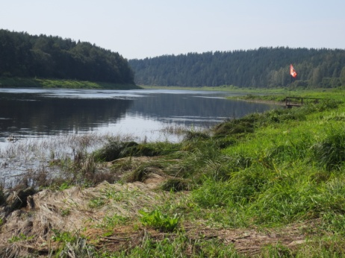  Maršruta sākums pie Slutiškiem  Foto: Juris Smaļinskis | 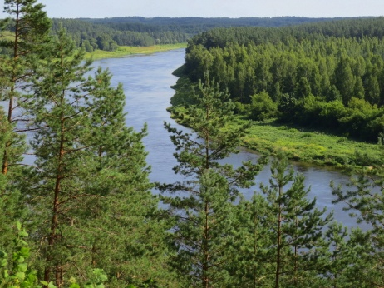  Skats no Slutišku kraujas  Foto: Juris Smaļinskis
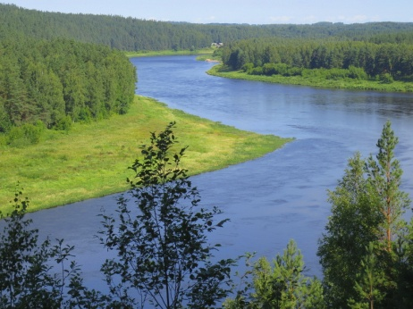  Skats no Ververu kraujas  Foto: Juris Smaļinskis | 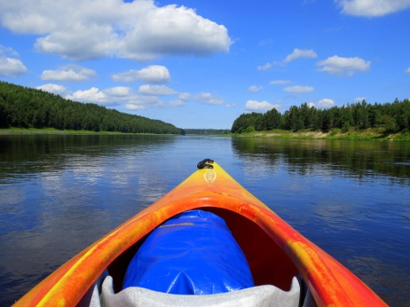  Daugava. Rozališķu loks.  Foto: Juris Smaļinskis
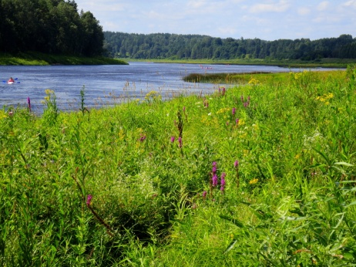  Daugava pie Vasargeliškiem  Foto: Juris Smaļinskis | 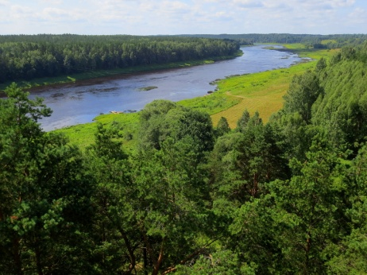  Skats no Vasargelišku skatu torņa.  Foto: Juris Smaļinskis
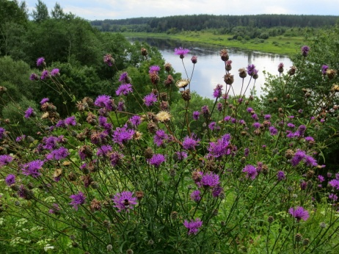  Skats no Dinaburgas pilskalna.  Foto: Juris Smaļinskis | 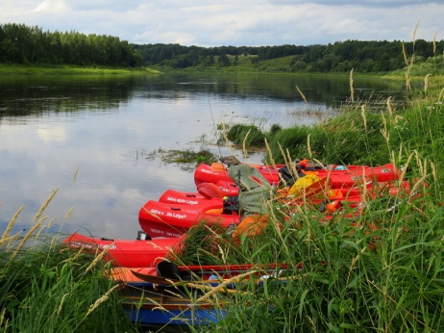  Daugava pie Dinaburgas pilskalna.  Foto: Juris Smaļinskis
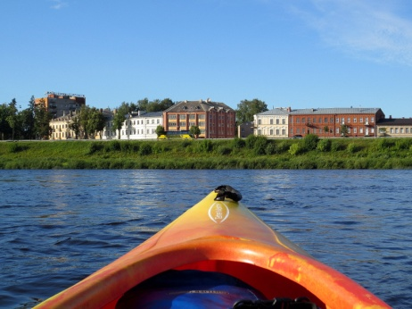  Daugava pie Daugavpils.  Foto: Juris Smaļinskis | 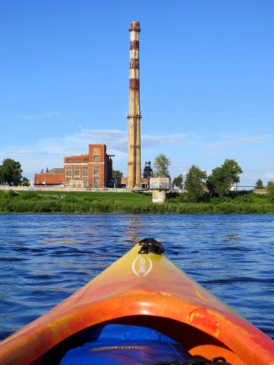  Daugava pie Daugavpils.  Foto: Juris Smaļinskis
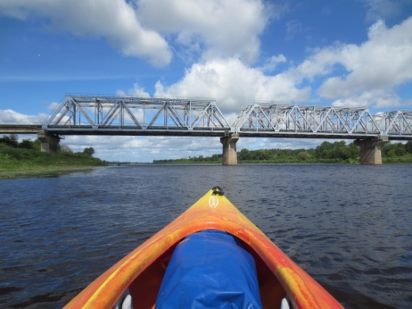  Daugava pie Daugavpils (dzelzceļa tilta).  Foto: Juris Smaļinskis | 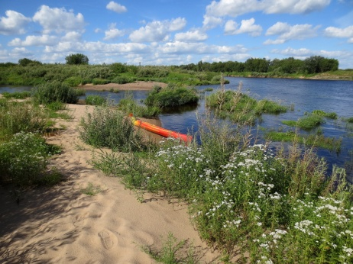  Daugava  Foto: Juris Smaļinskis
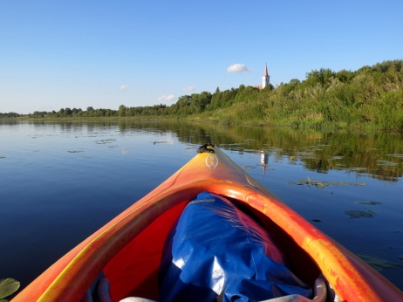
Daugava pie Nīcgales
Foto: Juris Smaļinskis

Maršruta autors: Juris Smaļinskis. Maršruts veidots saskaņā ar noslēgtā līguma ar Daugavpils pilsētas pašvaldības tūrisma attīstības un informācijas aģentūras nosacījumiem un tas apsekots 2017. gada augusta sākumā ar laivu. Situācija maršrutā atbilst apsekojuma laikā konstatētajai. Ja maršruts tiek publiskots pusgadu vai ilgākā laika posmā pēc tā nodošanas, esošo situāciju nepieciešams aktualizēt!

